**TUTORIEL 1**

***LA BOITE A TOUCHER***

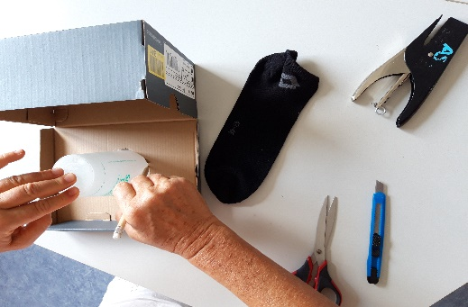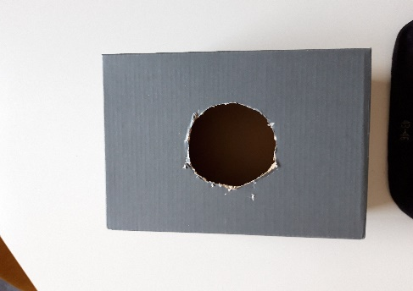

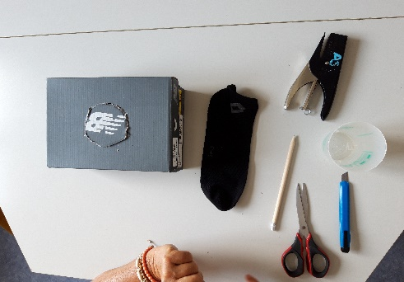

1. Avec un cutter, découper le carton de la boîte en suivant le cercle
2. A l’aide d’un verre, dessiner un cercle sur le couvercle de la boîte
3. Réunissez tout le matériel dont vous avez besoin

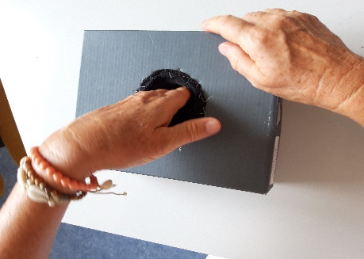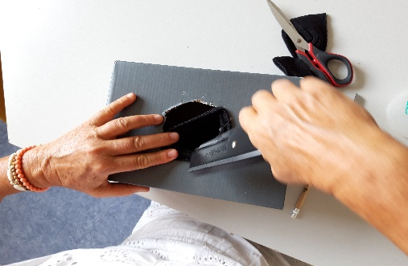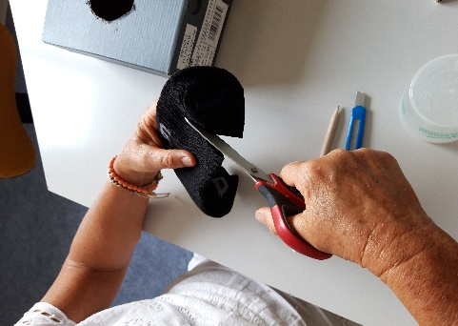

1. Vérifiez qu’un enfant puisse passer sa main à l’intérieur de la chaussette
2. Agrafer la chaussette tout autour du cercle et de façon à ce que la chaussette soit à l’intérieur de la boite
3. Découper une chaussette usée de façon à créer 2 ouvertures

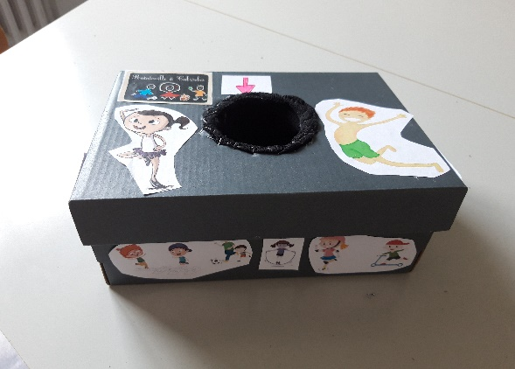

1. Vous pouvez ensuite décorer votre boîte à votre guise.

**C’est prêt !**